一种基于分解的连续优化问题多目标粒子群优化算法

彭伟

计算机学院

国防科技大学

湖南长沙, 410073, 中国 wpeng@nudt.edu. cn

# 抽象

粒子群优化 (pso) 是一种启发式优化技术, 它利用以前的个人最佳体验和全球最佳体验来搜索全局最佳解决方案。本文研究了该技术的应用ofpso使用分解方法进行多目标优化的技术。提出了一种新的基于分解的多目标 pso 算法--mopsou。它将 pso 集成到一个多服从基于分解 (moeae/d) 的进化算法。实验结果表明, 在大多数选定的测试实例中, mopsoop 比著名的 moea nsga-ii 具有微分进化 (de) 能够获得更好的性能。这表明, mosobe 将是一个有竞争力的候选人多目标优化。1

# 1. 导言

多目标优化问题 (mop) 可以说如下:

最小化 f @) = (佛罗里达州@),..,调频(c)) (1) 但须符合

其中 o 是决策 (变量) 空间, r米是客观空间,F：Q-+ R米由 m 实值目标函数组成。通常, 基于帕累托优势的概念, 在目标空间中的 mop 最优解集称为帕累托前面 (pf), 决策空间中的相应解集称为帕累托集合 (ps)。大多数多目标进化算法 (moea) 是为了找到一组具有代表性的帕累托解来近似整个 pf。在过去十年中, 许多多目标

|  |
| --- |
| 我这项工作是在第一提交人作为学术访客访问艾塞克斯大学期间进行的。 |

青府张

计算机和电子系统系

essex colchester 大学, essex, c04 3sq, 英国 qzhang@essex.ac.uk

提出了粒子群优化算法 (MO-PSOs)。在 [1] 中可以找到这方面的一个很好的调查, 大多数 MO-PSOs 都是基于帕累托优势。

对 mop 的帕累托最优解可以是标量优化问题的最优解, 其中目标是所有单个目标的聚合函数。因此, mop 可以分解为的数量单目标优化子问题。这是聚合或分解方法的基本思想, 并在这条线上提出了一些 moea 和 mops。分解方法具有简单性、易于采用本地搜索方法等诸多吸引人的优点。

本文提出了一种基于分解方法的 mo-pso 算法--mopsou。它基于一个新发布的算法框架, 称为 moeae/2]。moeae/试图同时优化所有子问题。邻域关系是根据不同子问题的权重向量之间的距离定义的。每个子问题都是通过只使用相邻子问题的信息来优化的。随着 moeac-d 在持续全局优化中的成功应用, 将 pso 技术引入 moeae/d 框架将是一种很有前途的方法。在提出的 mopsoyd 算法中, 研究了全局最佳和个人最佳的选择。然后对该算法的性能进行了实验研究, 并与 nscga-ii [4] 进行了比较, nscga-ii。

# 2. m点击/: 一种基于分解的多目标 pso 算法

[2] 中提出了 moeac-d 的总体框架。在 moeae/d 中, mop 被分解为许多单个目标子问题。每个子问题都由一个唯一的权重向量定义。有了Tchebycheffdecomposition方法, 每个子问题可以说:

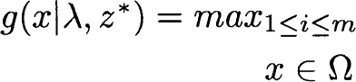最小 化 {艾伊菲(c)-Zz

受

在哪里-是一个权重向量满足0, 1 <im 和 e. x = 1 z *是一个参考点。的目标是归一化技术 [2] 也可用于提高算法性能。

moeaad 中使用的权重向量的每个元素都从{L我, }.因此, 有 n-



h 公里-我不同的重量向量为 mop 与 m 目标 [2]。这些均匀划分的权重向量对许多 mop 都很管用, 而动态变化的权重向量仍然可以在 moeae/d 框架下使用。

与 moeae/d 一样, mepsoop 中的每个粒子都将携带一个独特的权重向量。因此, 每个粒子都有一个由其权重向量定义的唯一搜索方向, 而不是像单目标优化的 pso 算法。

在 pso 算法中, 每个粒子的新速度都是通过其电流速度、当前位置和个人最佳速度 (普贝斯特) 和全球最佳 (格贝内).个人最佳代表了粒子以前的最佳位置。在 mouso变中, 它具有相同的定义关于聚合函数。相反, 需要仔细考虑全局最佳选择, 因为每个粒子都与不同的权重向量和不同的子问题相关联。有了这个概念邻里在 moeaad 中引入, 我们可以将全局最佳位置定义为那些粒子中的最佳位置。在附近的一个粒子已经穿过。

在每次迭代 t 中, mousosed 算法都维护以下数据结构:

* 一群 n 粒子1、e q, 其中每个粒子都有一个位置向量、一个个人最佳向量和一个速度向量, 例如, pC,普贝斯特t 和为伊思粒子。n 也是子问题的数量;
* 一个所有粒子的全球最佳载体的数量,

例如,格贝内 t为伊思粒子或伊思子问题;一个参考点 z

·外部存档 ea, 用于存储在搜索过程中发现的非主导解决方案。

西米利亚尔在 moeaad 框架中, 可以对 mepsoud 算法进行如下表述。

步骤1初始化步骤1.1 设置 ea = o。

步骤1.2 计算欧几里得之间的距离

任意两个权重向量。对于每个i 设置 b (i) —其中 ri, .nt都是

与 t 最接近的 t 权重向量称为邻域大小。

步骤1.3 生成初始群1、随机或通过特定于问题的方法。每个粒子的速度最初设置为零。

步骤1.4 通过特定问题方法。

步骤1.5 计算最初的个人最佳和全球最佳。设置普贝斯特 t格贝特特—pt 对于每个



第2步进化

# 福里= 1,. . . ,n, do

步骤2.1 飞行: 计算飞行的速度伊思粒子使用其全球最佳和个人最佳。更新的位置伊思粒子。

步骤2.2 改进: 如果从新位置到旧位置的距离小于阈值 a, 则在 p 上应用特定于问题的修复改进启发式t.

步骤 2.3 z 的更新: 对于每个 j = l,. . . ,m, 如果日< fj (pt ), 然后设置日= f9 (pt ).

第2.4 步更新个人最佳状态: 如果 g (普贝斯特t 伊莱希i ), 然后设置普贝斯特t =pt .

步骤2.5 全球最佳成绩的更新: 对于每个指数 j e b (i), 如果g (pt l v) g (格贝内J 在), 然后设置格贝斯v=pt .

步骤 2.6 ea 更新: 从 ea 中删除所有由f (Pt).添加 f (p我)如果 ea 中没有向量主导 ea。

步骤3停止如果满足停止条件, 然后停止并输出 ea. 否则转到步骤2。

的速度和新的位置。伊思粒子的计算方式与传统的 pso 算法相同:

v;=沃夫;+ (普佩特杰t + c2r2 (格贝特杰t -p) (3)



其中我们是惯性因子, c2 和 c2 是两个科弗西芬斯.Rl是 [0, 1] 范围内的两个随机数。

研究表明,动荡粒子的新位置将有利于收敛到全局最优的算法。因此, 我们应用多式动物突变 [3] 在位置后, 他们被计算。

当粒子的新位置非常接近其旧位置时, 很有可能它已经落入或接近局部最优。我们使用简单的启发式操作来提高解决方案的质量或帮助它走出

|  |  |
| --- | --- |
| n: 人口规模 | 100元 |
| 外部存档大小  最大函数评估编号 | 500元 |
| 每个实例的运行次数 | 20 |
| t: moso变的邻里大小 | 30 |
| de 的参数 cr | 0。1 |
| 参数 sr (或 f)ofde | 0。5 |
| 参数下午多式动物突变 | 0.05 |
| 分布指数 t)多式动物突变 | 20 |
| wo: mousoop 的惯性因子 | 0。4 |
| , o:科弗西芬斯的motso [d a: mppsod 中的阈值 | 2。0 |
| k: mouso变中的参数 | 1000元 |

|  |
| --- |
| 表1。实验参数设置 表2。最小和平均 igd 指标 |

局部最佳。我们应用多式动物在粒子的位置上突变 k 次, 并使用从步骤2.3 到步骤2.6 的过程更新相关数据结构。

## 3实验

我们将 mopsod 与流行的 nsca-ii 算法 [4] 与微分进化 (de) 算子进行了比较。de 是一种启发式方法, 它简单, 但速度快, 在数值优化中具有鲁棒性。表1给出了实验中 mopso"和 nscga-ii 的参数设置。

倒置的代距 (igd) [6] 用于比较这两种算法的性能。

选择九个双目标测试实例。他们是 fl, f2, f3, f4, f5 从 [3] 和 sidti, szdt2, sz-zdt4, s-zdt6 从 [5]。测试实例 fl-f5 具有相同的凸 pf 形状, 但其 ps 形状在决策空间中具有不同的非线性曲线。图1和图2显示了演变ofigd值和 pareto 正面的最小 igd 值分别为实例 fl、f2、f3、sidt2、szdt4 和 sidt6。

结果表明, 该算法在除 f2 以外的所有测试实例上都比 nsqa-ii 具有更好的性能。此外, mouso变在这些实例上只使用5000个函数评估数, 就能取得较好的效果。

表2给出了在20个运行中通过所研究的算法获得的最小和平均 igd 值。在除 f2 以外的所有测试实例中, mousoad 都能获得最佳性能结果。上述实验结果验证了 mousobe 算法在一些全局优化问题上的竞争候选算法。

## 4结论

本文提出了一种新的多目标进化算法--mopsouced。它集成了 pso 测试 莫普苏普 NSGA-II MOPSO-NSCA-II

|  |  |  |  |  |
| --- | --- | --- | --- | --- |
| szdti  sidt2  szdt4  sidt6 | 0.001432  0.037471  0.013406  0.009811  0.013846  0.001980  0.001641  0.026457  0.062729 | 0.038370  0.029064  0.035365  0.035045  0.034713  0.009633  0.014171  0.646905  1.484551 | 0.002039  0.066536  0.023867  0.019007  0.023374  0.003097  0.001901  0.141315  0.088629 | 0.046129  0.04 9645  0.04 2998  0.045003  0.039418  0.011782  0.016306  1.499477  1.572417 |

实例 最小 最小 平均 平均

技术与 moeaad 算法框架, 使它可以受益于这两个。实验结果验证了 mopso-d 在某些试验实例中优于 nga-ii。今后的工作包括改进 mepso据, 并将 mepso据与其他 moea 进行其他测试问题的比较。此外, 还应建立新的机制关于不同优化问题的不同特征。

## 引用

m. reyes-sierra 和 c. a。科埃洛.多目标粒子群优化器的研究综述州艺术。计算情报研究国际研究所,2006年。

|  |
| --- |
| 卢法里基于分解的算法。ieee trans。埃沃.2007年第1卷, 第712-731 页。   1. 李先生和张 q。一套 nsga-ii 与 moeaad 的比较多目标复杂帕累托集的优化问题。ieee trans。埃沃.2008年, 接受。 2. k. deb、a. pratap、s. Agarwal 和 t。迈亚里万.   一个快速和精英多目标遗传算法: nsga-ii。ieee trans。埃沃.2002年第6卷, 第182-197 页。   1. v. l. huang, a. k. qin, k. deb, et al. 多 obj 业绩评估的问题定义选修课优化算法。新加坡南洋理工大学, 639798, 科技报告, 2007年1月。 2. e。齐茨勒, l. thiele, m。劳曼斯, c. m. fonseca 和 v. g. da fonseca。业绩评估多目标优化器: 分析和审查。ieee trans。埃沃.2003年至2003年。 |

[2] 张志伟和李英: moeac:a多目标埃沃-



|  |  |  |  |
| --- | --- | --- | --- |
|  | X X | X X |  |
|  |

2tmn 38米

功能评估编号

|  |  |  |  |
| --- | --- | --- | --- |
| o.15  0.10 | X | x |  |
|  |

功能 评估 努尔伯

|  |  |  |
| --- | --- | --- |
| 0.10  0.1 b | 氙气 |  |
|  |

功能评估编号

S_ZDT2

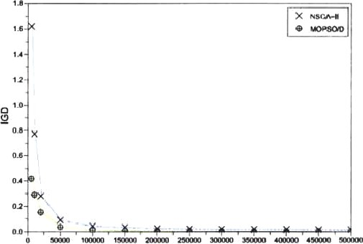

功能评估编号

S_ZDT4

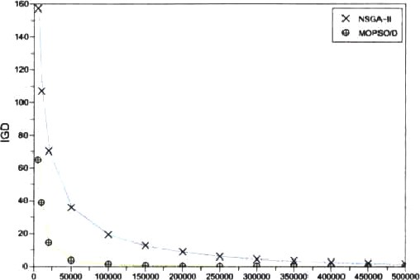

功能评估编号

S_ZDT6

|  |  |  |
| --- | --- | --- |
|  | X |  |
|  |

评估数量

图1。igd 指标与函数评估数

|  |  |
| --- | --- |
|  | x nsga-u |
|  |
|  |

12

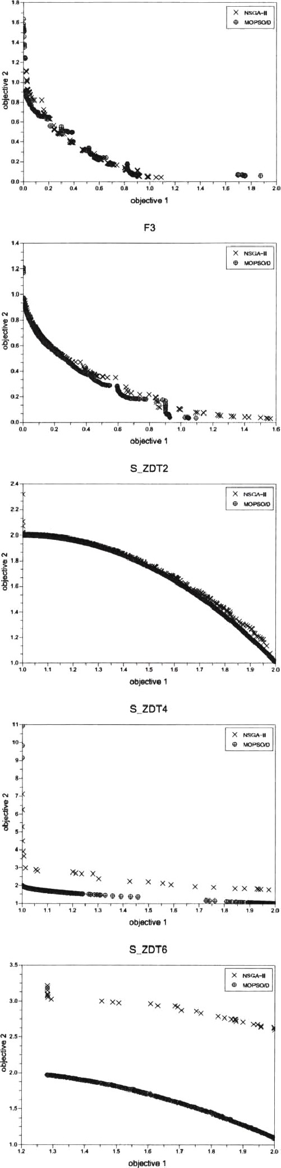

图2。所有算法都能找到的最佳帕累托战线